Материал по теме : «Внедрение здоровье сберегающих технологий в группе детей раннего возраста»
Выполнила воспитатель первой квалификационной категории Командирова Елена Фаритовна
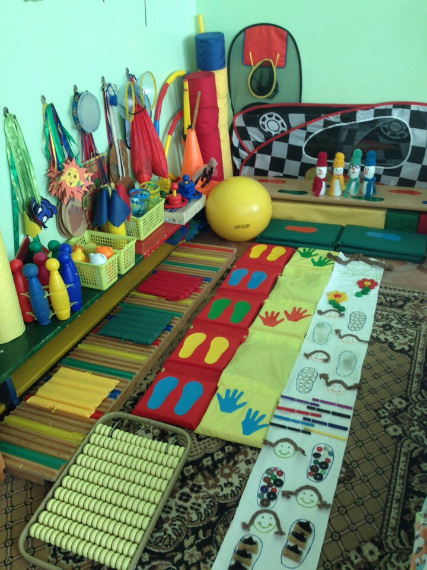
В наше время одной из наиболее важных проблем является состояние здоровья детей. Физическое здоровье детей неразрывно связано с их психологическим здоровьем, эмоциональным благополучием. Исходя из принципа "здоровый ребенок- успешный ребенок", считаю невозможным решение проблемы воспитания социально адаптированной личности без осуществления системы мероприятий по оздоровительной работе и В физическому воспитанию детей. Поэтому в настоящее время в качестве одного из приоритетных направлений педагогической деятельности выделяется применение в условиях детского сада здоровье сберегающих технологий. Так как я начала работать с детьми раннего возраста, то я прежде всего уделила внимание на использование дорожек здоровья в установленное расписанием время после дневного отдыха малышей. Использование дорожек здоровья способствует такому важному этапу в формировании здоровья ребенка, как профилактика плоскостопия у детей. Вот такие дорожки я сшила из подручных материалов.

